**ÖRFİ ÇETİNKAYA ORTAOKULU KESİRLERLE İLGİLİ ALIŞTIRMALAR**

**1)**AŞAĞIDAKİ KESİRLERİN BİRİM KESİRLERİNİ BULUNUZ.

a) $\frac{4}{6}$

b) $\frac{13}{100}$

c) $\frac{21}{30}$

d) $\frac{3}{8}$

**2)**VERİLEN BİRİM KESİRLERİ BÜYÜKTEN KÜÇÜĞE DOĞRU SIRALAYINIZ.

a) $\frac{1}{3}$, $\frac{1}{8}$, $\frac{1}{5}$

b) $\frac{1}{12}$, $\frac{1}{6}$, $\frac{1}{9}$

c) $\frac{1}{100}$, $\frac{1}{20}$, $\frac{1}{15}$

d) $\frac{1}{4}$, $\frac{1}{7}$, $\frac{1}{6}$

BİLGİ

**Bir bütünün eş parçalarından her birini belirten kesre birim kesir denir. Birim kesirlerin payı 1’dir**

BİLGİ

**Birim kesirlerde paydası büyük olan daha küçük, paydası küçük olan daha büyüktür.**

**< : KÜÇÜKTÜR**

**> : BÜYÜKTÜR**

BİLGİ

**Sayı doğrusunda bir kesrin yerini gösterirken tüm parçaların eşit uzunlukta olması gerekir.**

**3)**Birim kesirleri sayı doğrusunda gösteriniz.

a) $\frac{1}{4}$

b) $\frac{1}{6}$

c) $\frac{1}{10}$

**4)** 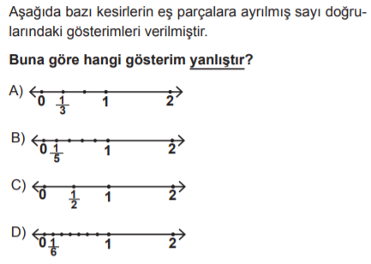

**5)**

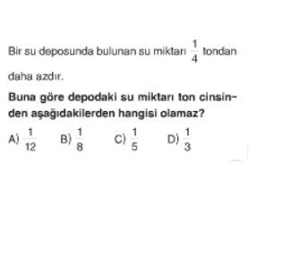

**6)** 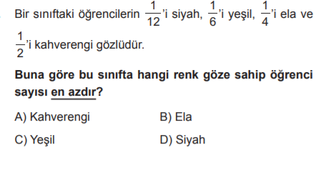

**7)**

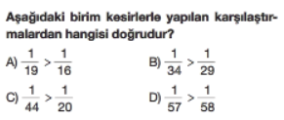

**8)**

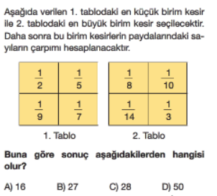

9)

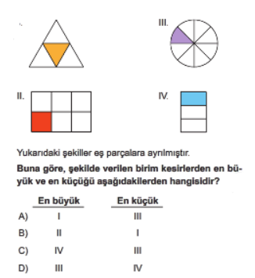

10)

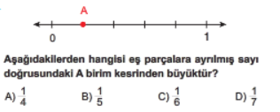

11)

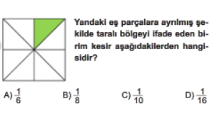

12)

